 

UNIVERSIDAD AUTÓNOMA DE NUEVO LEÓN

FACULTAD DE INGENIERÍA MECÁNICA Y ELÉCTRICA

Cómputo Integrado (COMIN)

**RESUMEN TECNICO DEL SISTEMA**

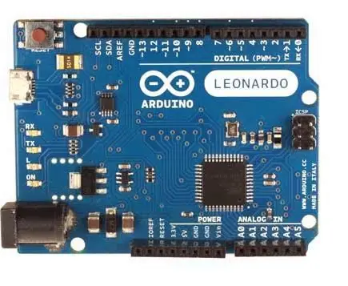

Equipo: 8

|  |  |  |
| --- | --- | --- |
| **MATRICULA** | **NOMBRE** | **CARRERA** |
| 1998752 | Jesús Osvaldo Hernández Villegas | ITS |
| 2004685 | Lerick Asael Juárez Prado | ITS |
| 2006000 | Jaime Azahel Contreras Domínguez | ITS |
| 2006191 | Gael Aldair Torres Carreño | ITS |
| 2008890 | Ricardo Gael Daniel Lucero | ITS |

GRUPO:

**M.C.** Héctor Hugo Flores Moreno

Contenido

Construcción del juego 3

Materiales necesarios 3

Diseño 3

Circuito 8

Codigo 13

FAQ, dudas frecuentes del proyecto 18

# Construcción del juego

## Materiales necesarios

Los materiales que utilizaremos son:

* Arduino Uno
* Protoboard
* Cables
* Pila de 9V
* Conector para batería
* Aluminio
* Caja de cartón
* Imagen de nuestro paciente
* Pinzas de metal
* Led Rojo
* Led Verde
* Zumbador
* Boton
* 2 resistencias de 220 KΩ

## Diseño

Paso 1. Imprimir la imagen de nuestro “paciente” y realizamos los agujeros por los cuales introduciremos los objetos que sacaremos al momento de jugar

Paso 2. En la tapa de la caja realizaremos los agujeros a la misma medida que en la imagen de nuestro paciente y pegamos nuestra imagen de manera que los agujeros coincidan con los de la tapa de la caja



Paso 3. Con cartón, realizar (de la misma medida de los agujeros) compartimientos lo suficientemente altos para que abarquen lo alto de la caja y los envolvemos completamente de aluminio y los pegamos a la tapa de la caja por dentro

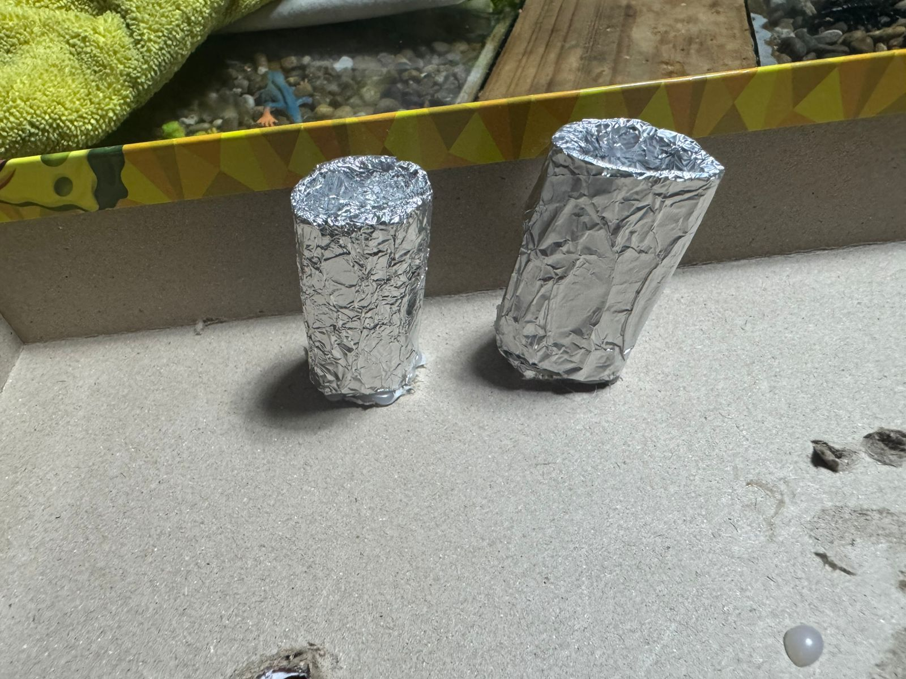

Paso 4. Colocamos aluminio en la parte interna de la caja en donde nuestros compartimientos quedaran colocados

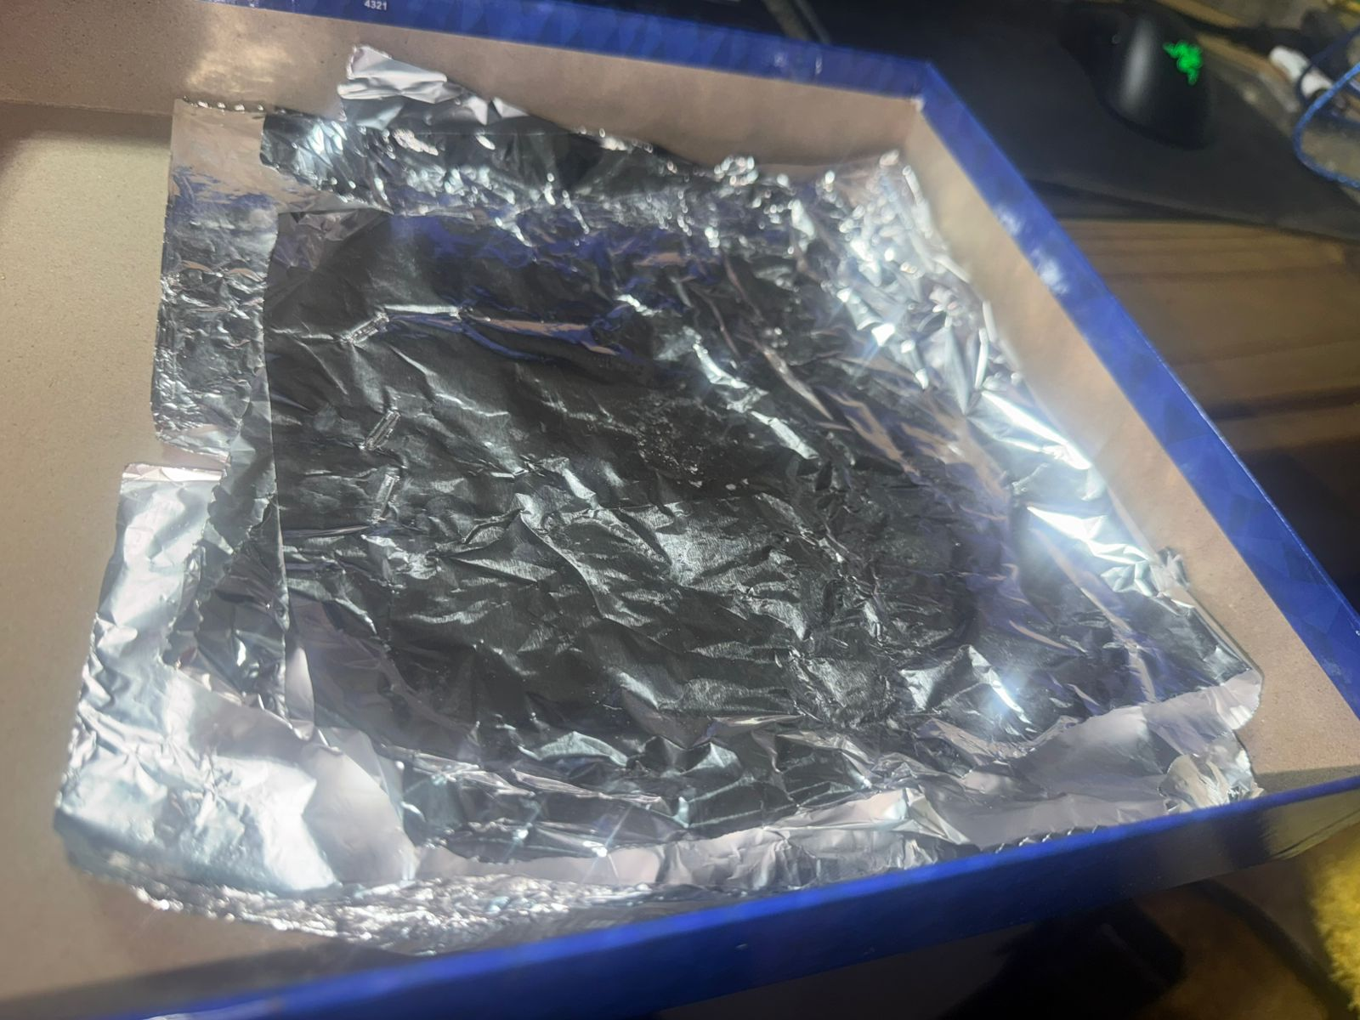

Paso 5. Colocamos una tira de aluminio de manera que todos los compartimientos estén “conectados” entre sí por el aluminio

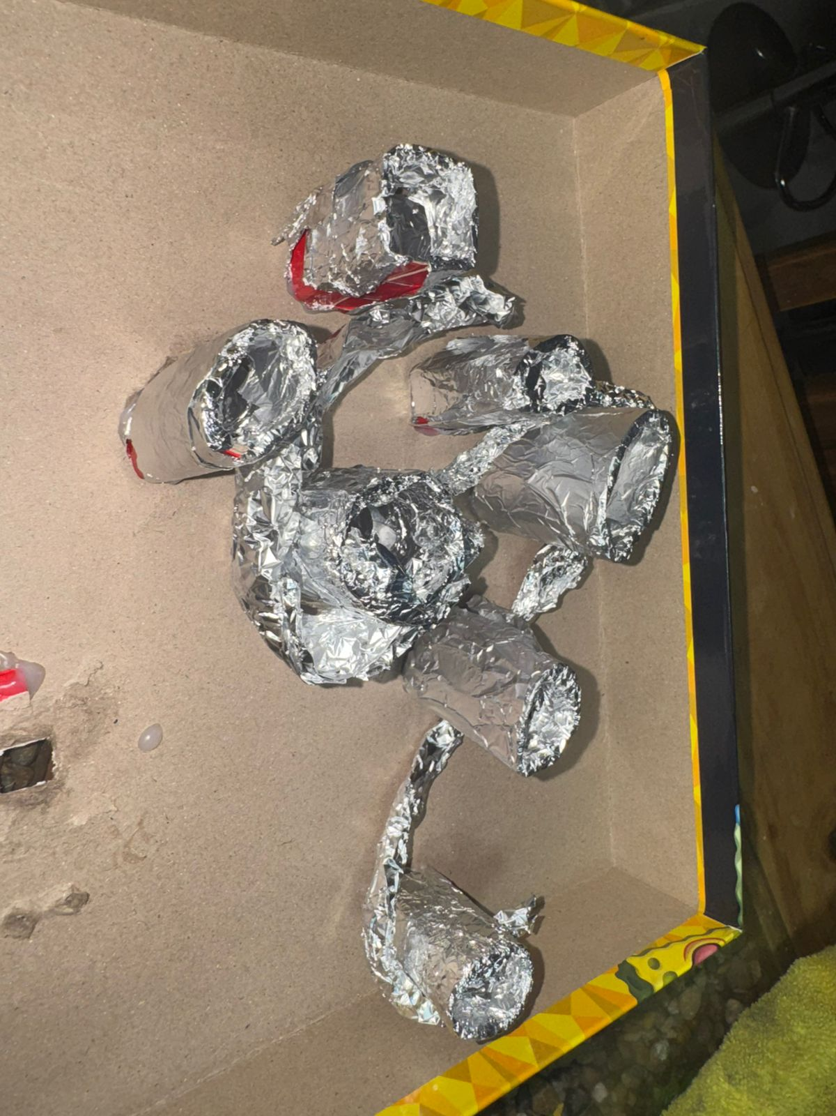

Paso 6. A una tira del ancho de la caja, le hacemos un agujero y la colocamos en la caja de manera que nuestro circuito no se mueva dentro de toda la caja

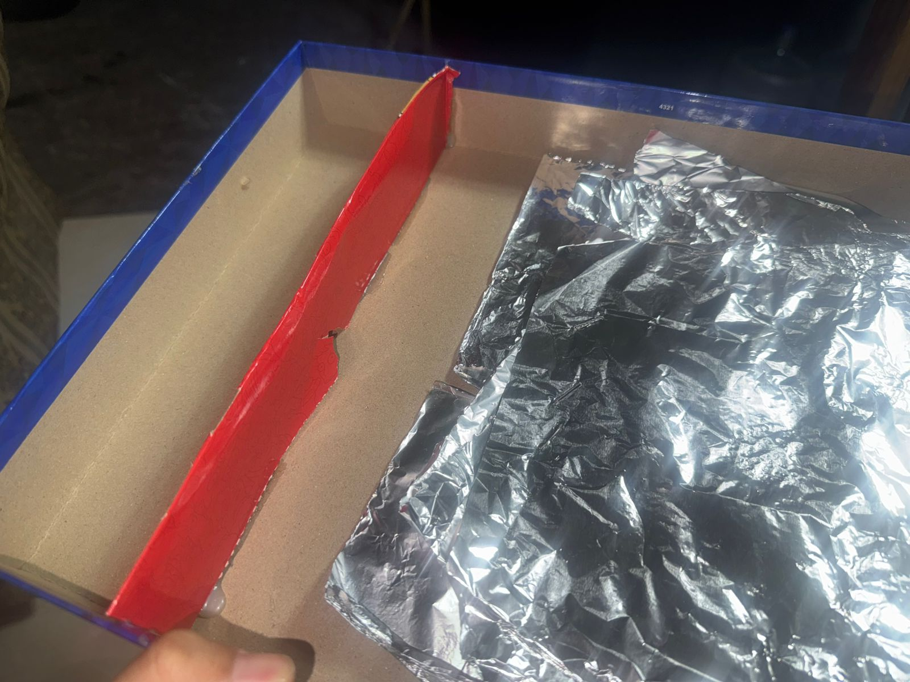

Paso 7. Realizar 2 agujeros a la tapa de la caja a la medida para introducir el botón de reinicio y el botón de encendido y 2 agujeros pequeños a la medida para introducir los leds.



Paso 8. Hacemos un agujero pequeño a un costado de la caja.



## Circuito

Paso 1. Introducimos el botón de encendido, el botón de reinicio y los 2 leds en la tapa de la caja.



Paso 2. Pasamos los cables por el agujero que hicimos en la tira colocada dentro de la caja

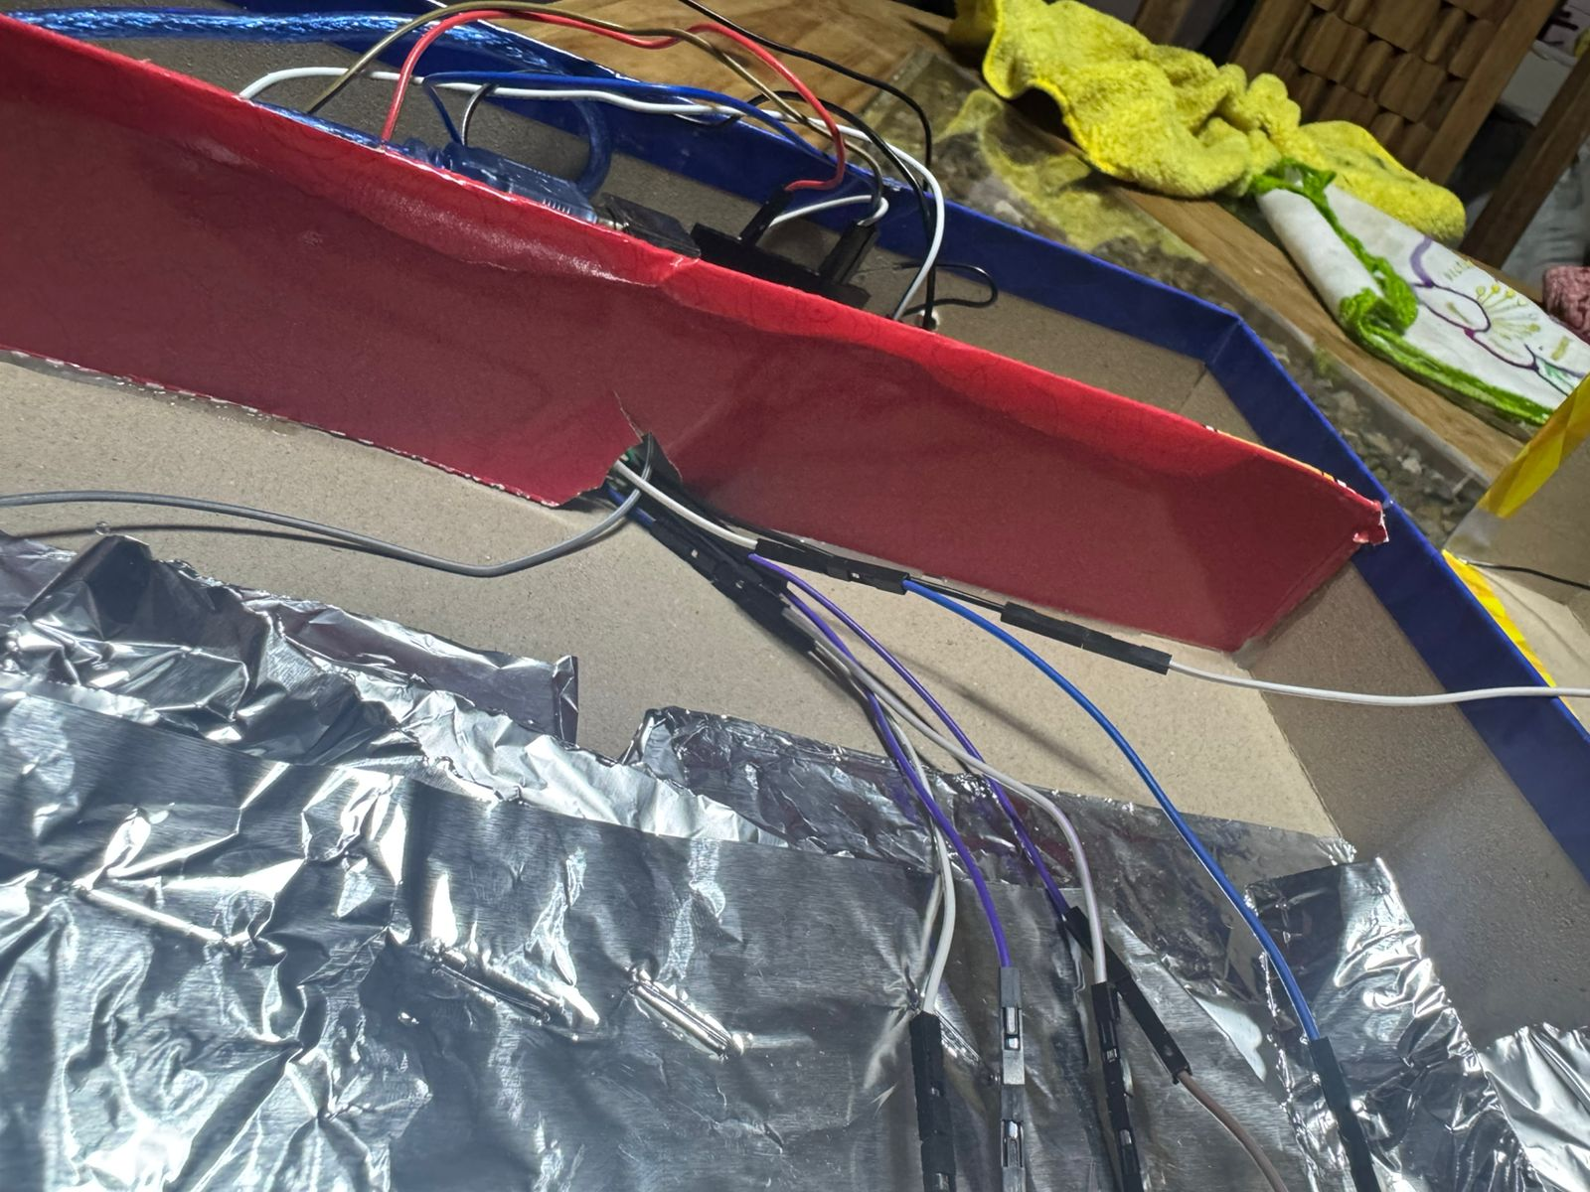

Paso 3. Realizamos las conexiones de nuestro diagrama de conexiones físicas

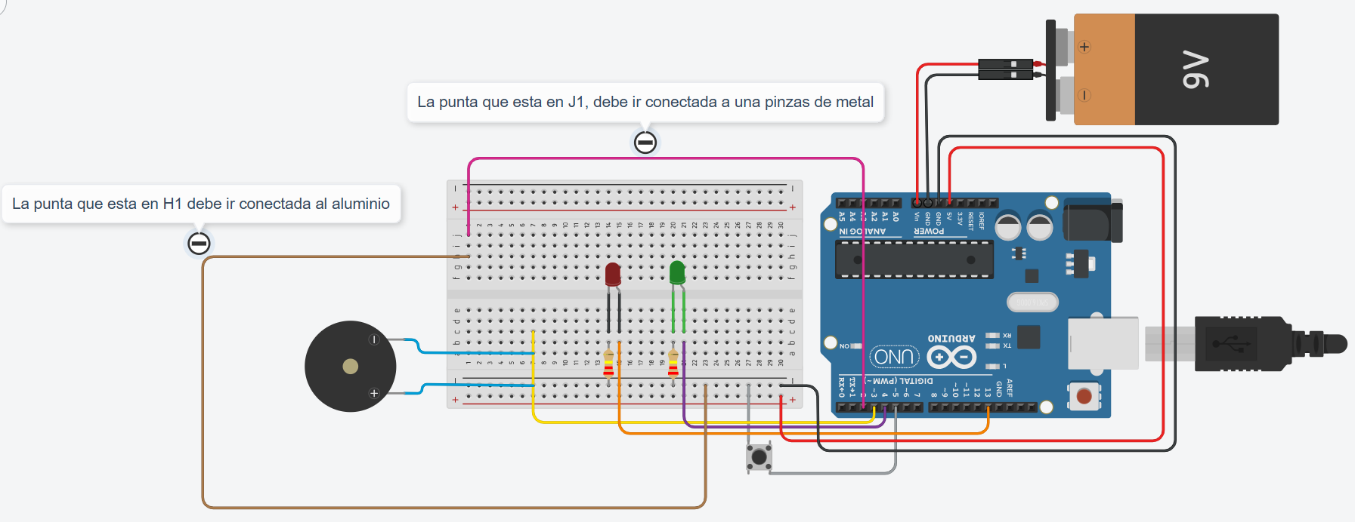

Paso 3. Introducimos nuestro circuito en la caja, en el espacio que dejamos disponible con la tira colocada previamente

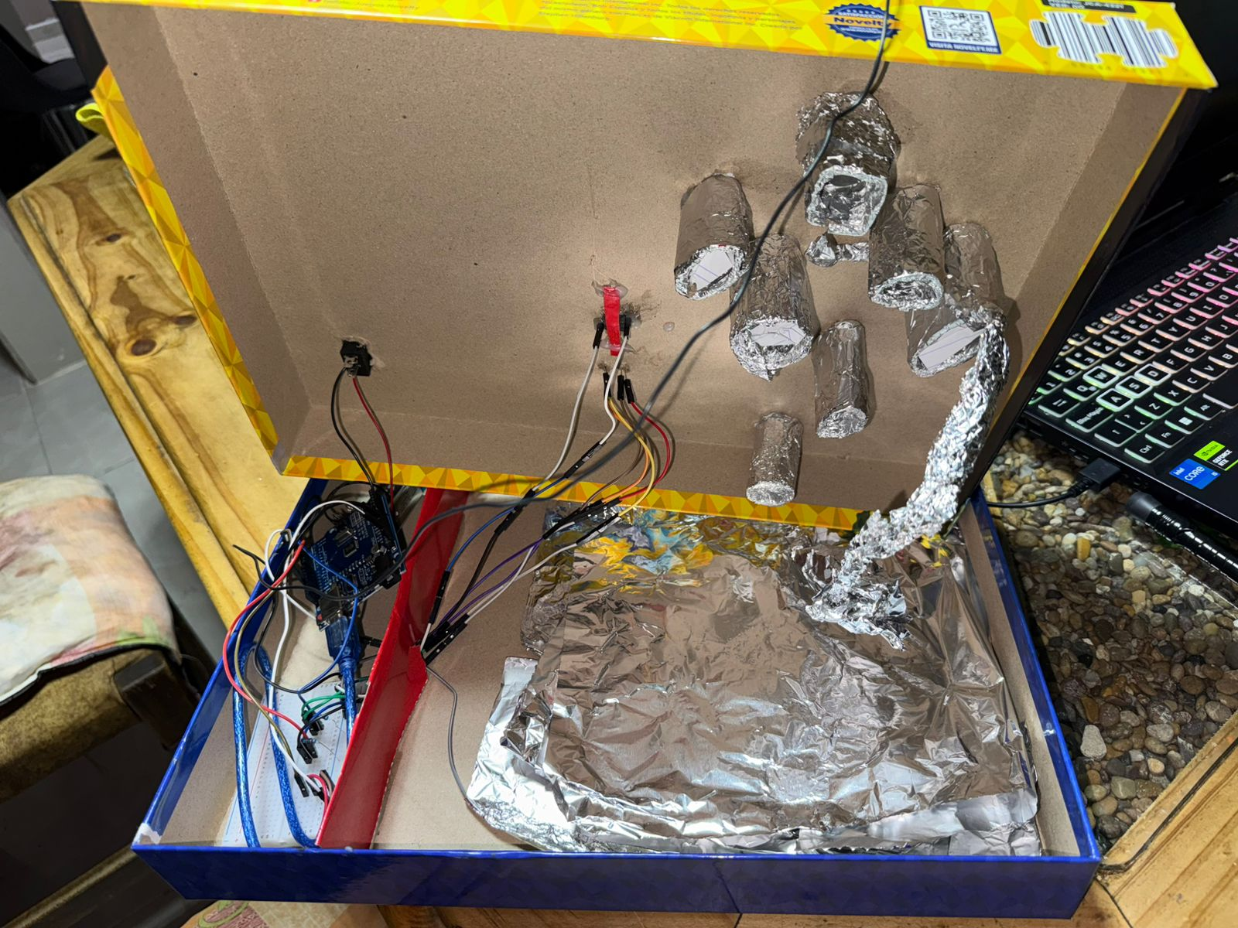

Paso 4. Sacamos la punta que esta conectada en J1 de nuestra protoboard por el agujero del costado de nuestra caja y lo conectamos a las pinzas de metal

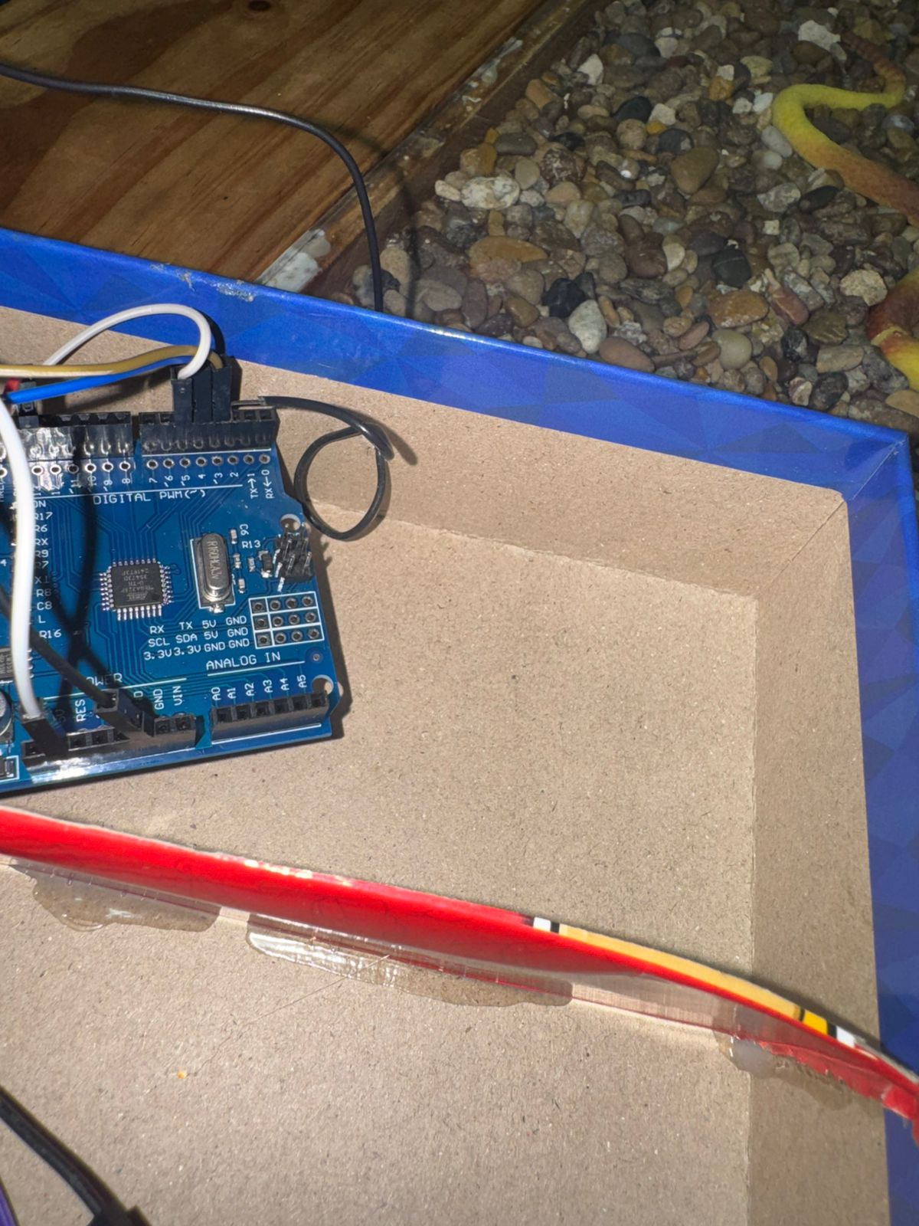

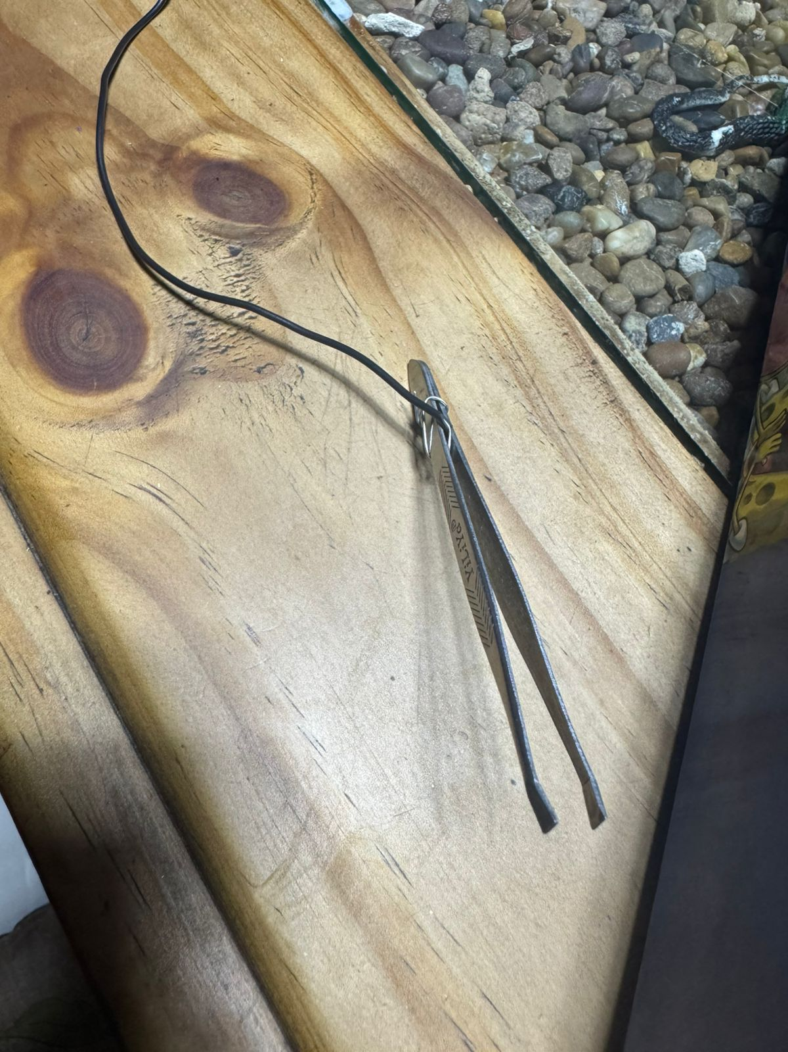

Paso 5. La punta que esta en H1 se envuelve en aluminio y se conecta con el aluminio dentro de la caja

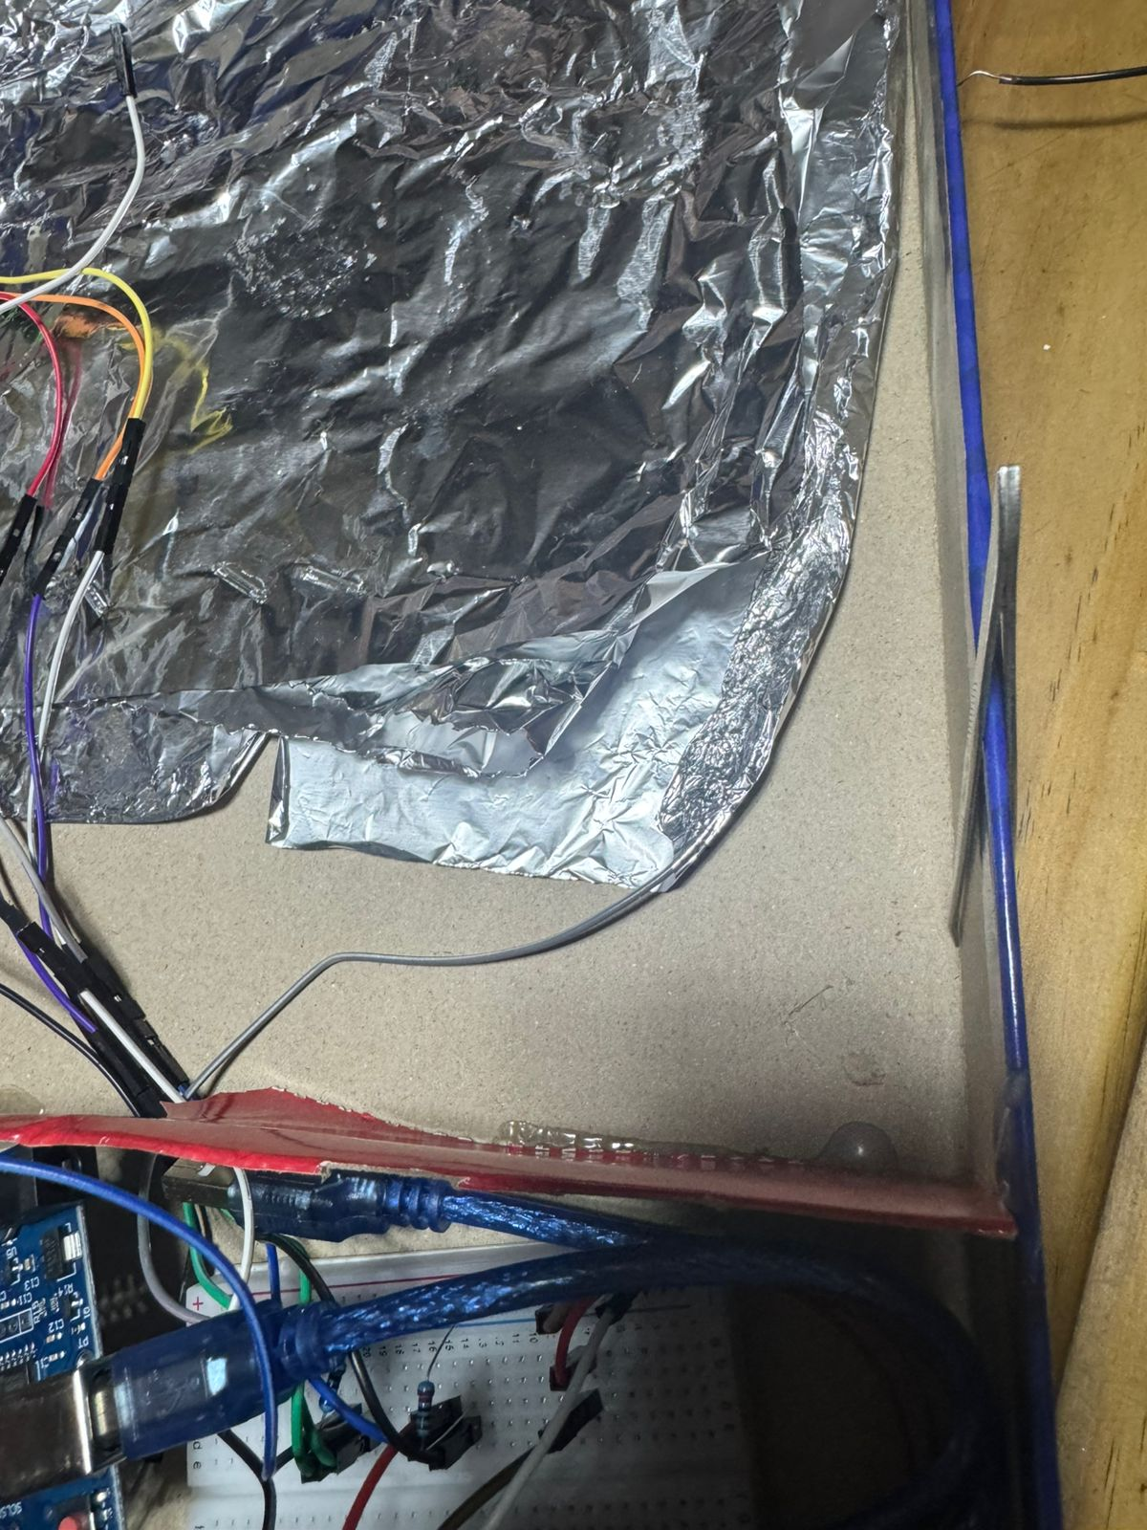

Paso 6. Colocamos la tapa ya con todos los componentes conectados al circuito



## Codigo

Paso 1. Conectamos el Arduino a nuestra computadora

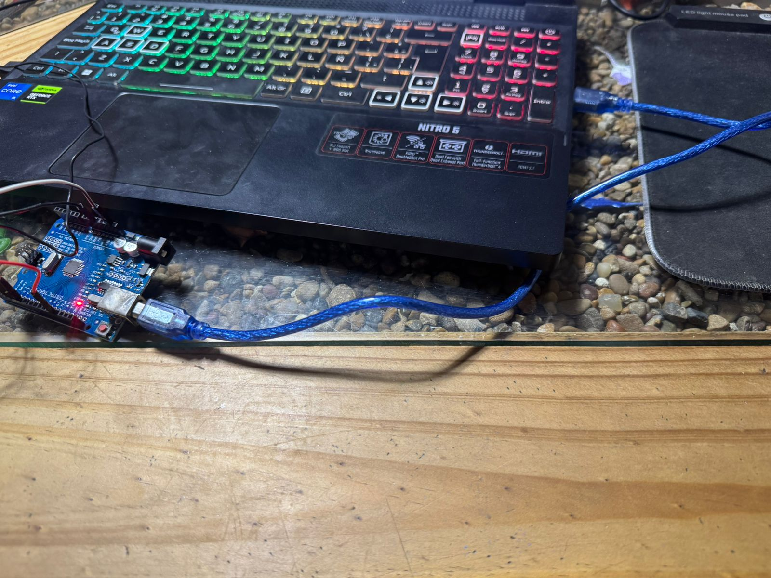

Paso 2. Abrimos el entorno Arduino IDE

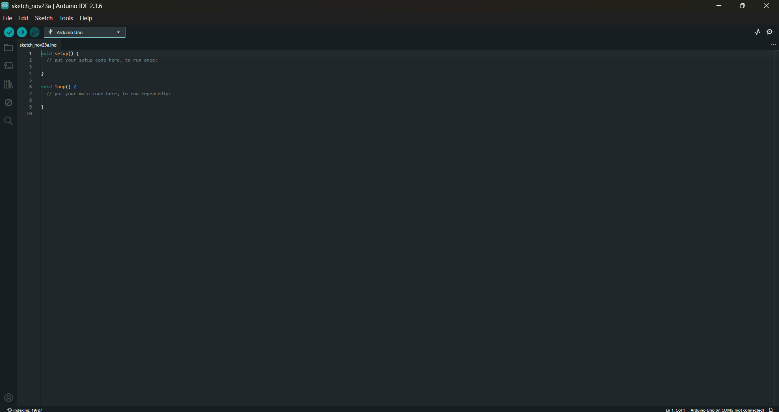

Paso 3. Seleccionamos el modelo de nuestra placa Arduino y el puerto que utilizaremos

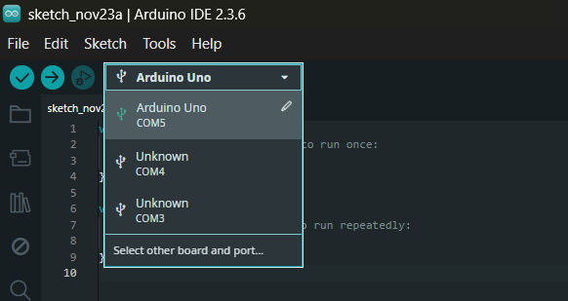

Paso 4. Colocamos el código

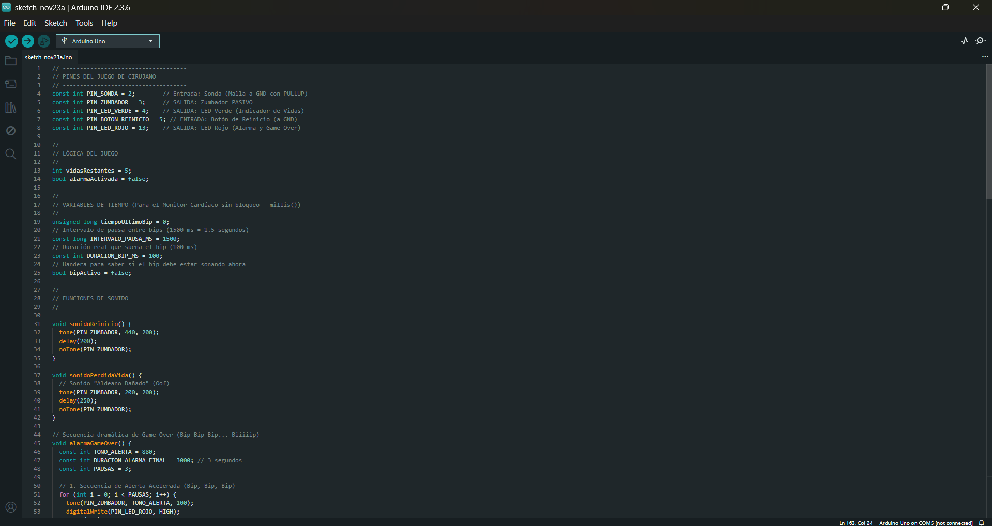

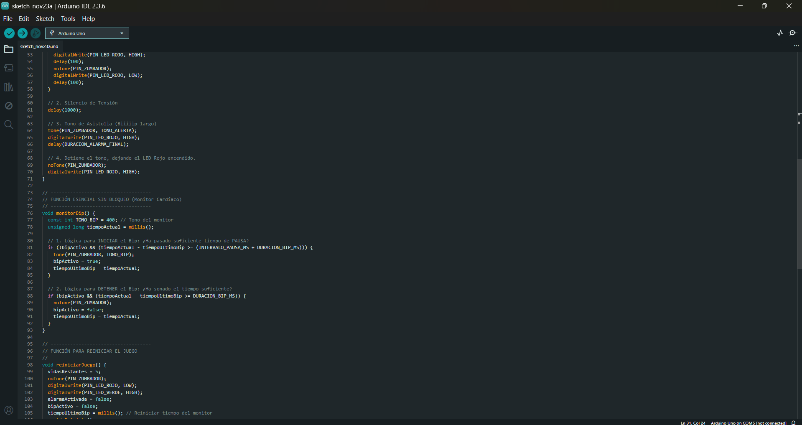

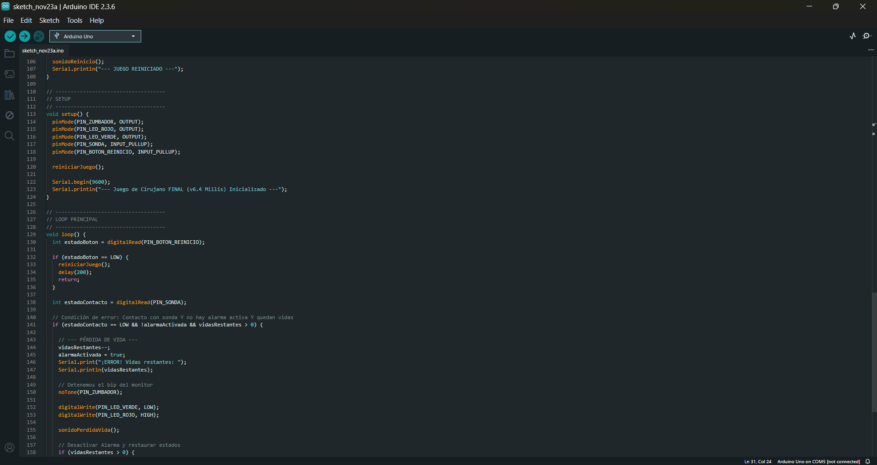

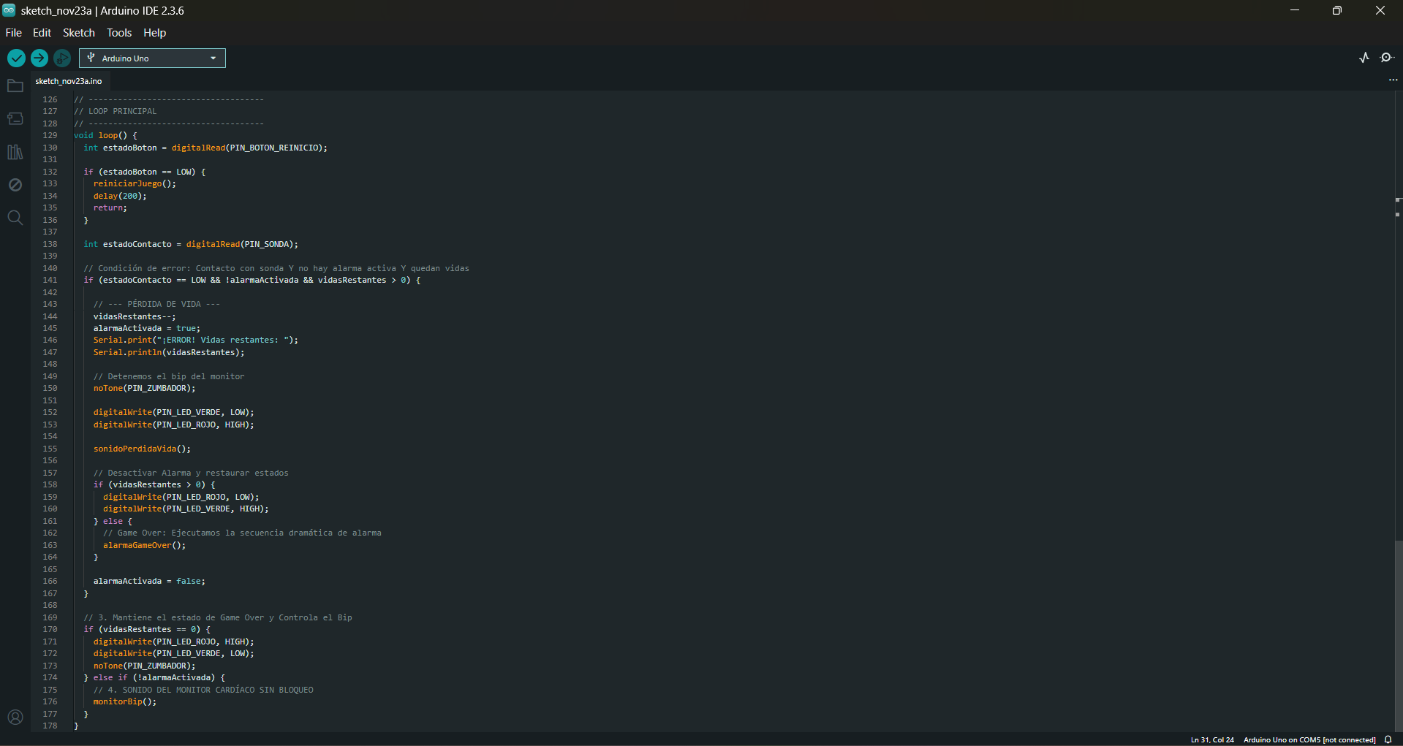

Paso 5. Compilamos el compilamos el código

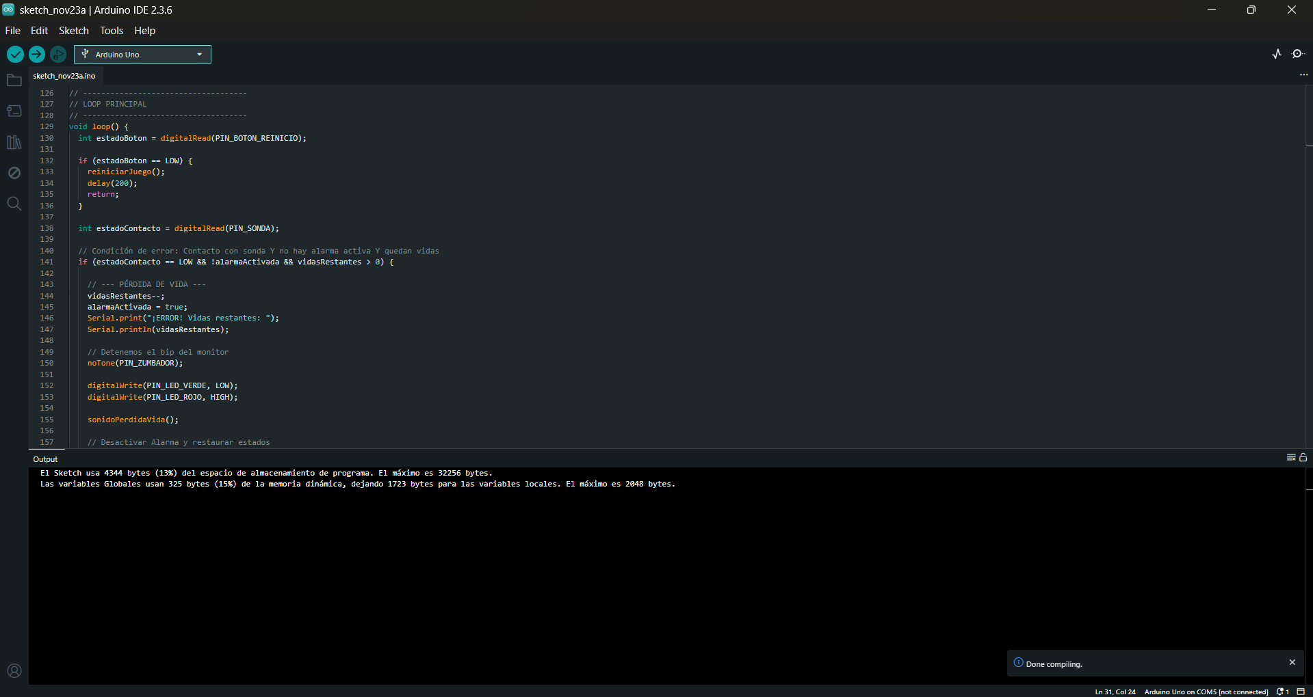

Paso 6. Cargamos el código a nuestro Arduino

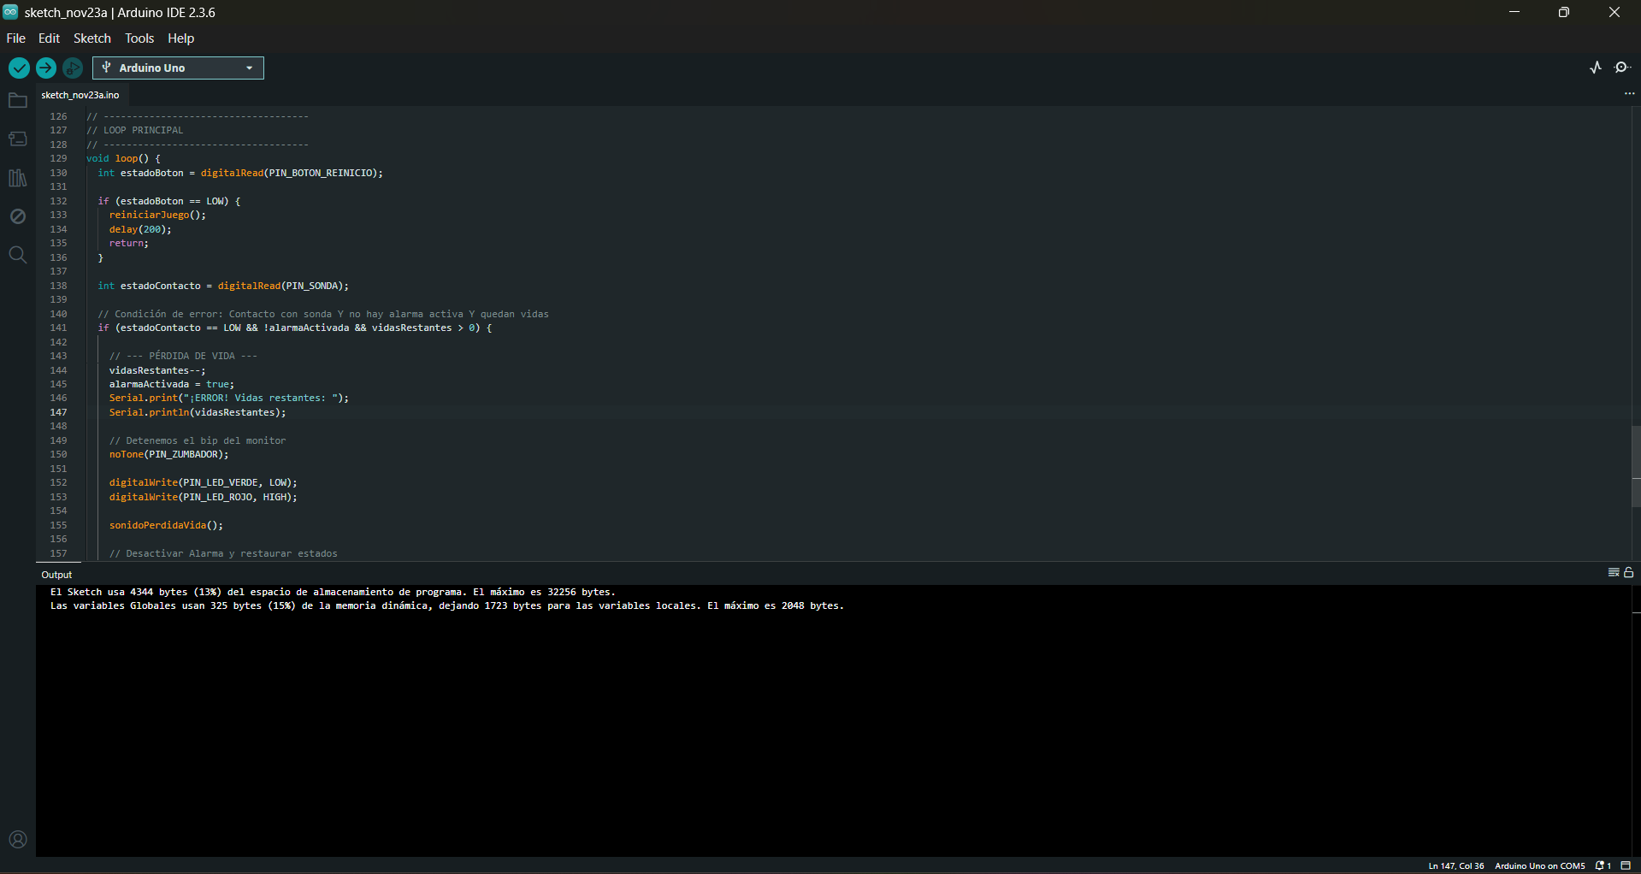

Paso 7. Desconectamos el Arduino de nuestra computadora y cerramos la caja con la tapa

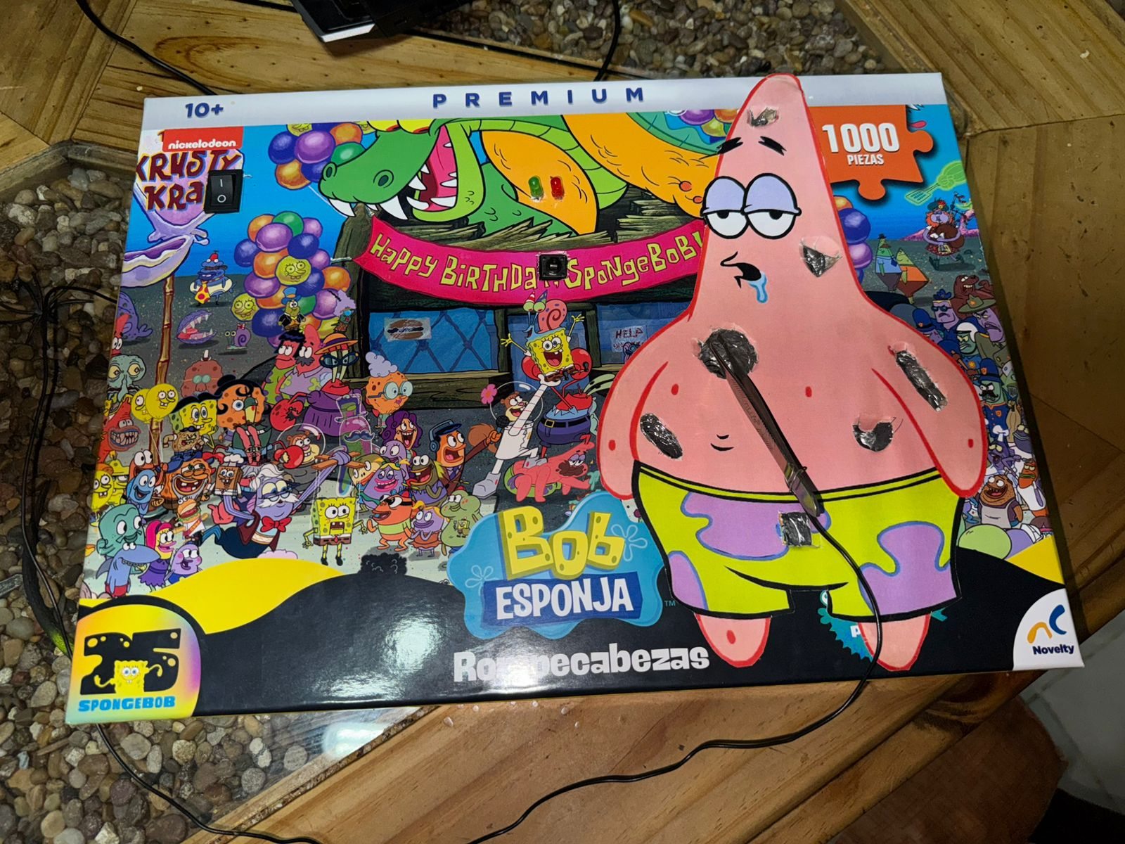

# FAQ, dudas frecuentes del proyecto

1. ¿Por qué el zumbador y el led rojo se activan por un momento al encender el juego? R= es normal y la causa es por el Bootloader del Arduino
2. ¿Por qué el led verde no enciende? R= probablemente es por la polaridad del led
3. ¿Qué zumbador se debe de usar? R= zumbador pasivo
4. ¿Qué pasa si uso un zumbador activo en lugar de un zumbador pasivo? R= el código no funcionara, ya que en el código se utiliza la función tone() que solo es compatible con el zumbador pasivo
5. ¿Al insertar mi código me aparece Missing FQBN? R= se debe a que el IDE no sabe a que placa enviar el código, debes seleccionar la placa de Arduino y el puerto
6. ¿Por qué al dejar la pinza en contacto el juego detecta errores de manera continua? R= porque se activa continuamente la condición de error en cada ciclo de la función loop().
7. ¿Tengo que mantener conectado el cable USB para que funcione el juego? R= no, en este caso solo se usa para cargar el código al Arduino. Una vez cargado se puede desconectar el USB y usar la pila de 9V para alimentar el juego y hacer que funcione de manera portátil
8. ¿Por qué cuando pierdo y presiono el botón de reinicio de manera rápida no funciona? R= se puede deber a que el juego activa la secuencia de Game Over, se debe de esperar a que esta secuencia terminé para presionarlo
9. ¿Por qué el juego funciona cuando hace contacto con el Aluminio? R= porque el juego detecta contacto con el aluminio y activa el error porque el aluminio está conectado a la tierra, crea un cortocircuito de señal que el PD del Arduino esta programado para reconocer